**UTS**

**WEB PROGRAMMING 2**

**( “Sistem Informasi Laundry” )**



***Dosen : M. Muzaqi, S.Kom.***

Kelompok 3 :

1. Syaiful Kirom (17090119)
2. Hamzah Rizky Proyogo (17090043)
3. Wahdah Ulin Nafisah (17090019)

**POLITEKNIK HARAPAN BERSAMA**

**TEGAL**

**2019**

1. **Deskripsi Sistem**

SISTEM INFORMASI LAUNDRY

PADA LAUNDRY

Laundry merupakan sebuah toko yang mempunyai jasa cuci pakaian dan lainnya. Di toko ini belum tersedia sistem informasi jasa laundry di online, sehingga mengharuskan para pelanggan untuk mendatangi toko secara langsung apabila ingin mencuci pakaian. Maka dibuatlah sebuah website system Laundry.

Sistem Laundry ini hanya mencakup pada jasa saja dengan prioritas untuk memudahkan para konsumen agar dapat menggunakan jasa laundry secara online tanpa harus datang langsung ke toko, hanya dengan membuka website para konsumen pun dapat dengan mudah memboking jasa cuci pakaian/Laundry.

1. **Kebutuhan Modul Sistem**
2. Pakaian

Di Modul barang inilah admin dapat menambahkan Pakaian, mengedit Pakaian, dan menghapus Pakaian yang ada di database sesuai dengan yang ada di toko Laundry.

1. Kategori

Di Modul kategori, admin dapat menambahkan kategori pakaian, mengedit kategori pakaian, dan menghapus kategori pakaian yang ada di database sesuai dengan yang ada di toko. Kategori disini merupakan kategori jenis Pakaian yang bisa di Acc di toko misalnya seperti pakaian dan lainya.

1. Pesanan

Di Modul pesanan, admin dapat memanajemen pesanan yang telah masuk seperti mengedit status pesanan telah lunas, sedang divalidasi, atau ditolak. Setelah melihat apakah benar konsumen telah melakukan pembayaran maka admin dapat mengubah status pesanan yang telah masuk.

**Selain modul di dalam Sistem Laundry juga terdapat menu-menu seperti :**

1. Menu Registrasi/Pendaftaran

Yang merupakan menu yang digunakan untuk mendaftar sebagai customer pada Sistem Luandry ini.

1. Menu Login

Yang merupakan menu yang digunakan untuk login/masuk bagi user yang telah terdaftar pada Sistem Laundry.

1. Menu Beranda

Yang merupakan menu halaman utama pada Sistem Laundry yang menampilkan jenis pakaian yang akan di cuci.

1. Menu Profil

Yang merupakan menu profil user yang telah terdaftar pada Sistem Laundry bila user dengan level admin maka akan masuk pada manajemen modul dan apabila user dengan level customer maka akan masuk pada manajemen pesanan produk yang telah dipesan oleh user itu sendiri.

1. **Desain Mockup**
2. **Branda**

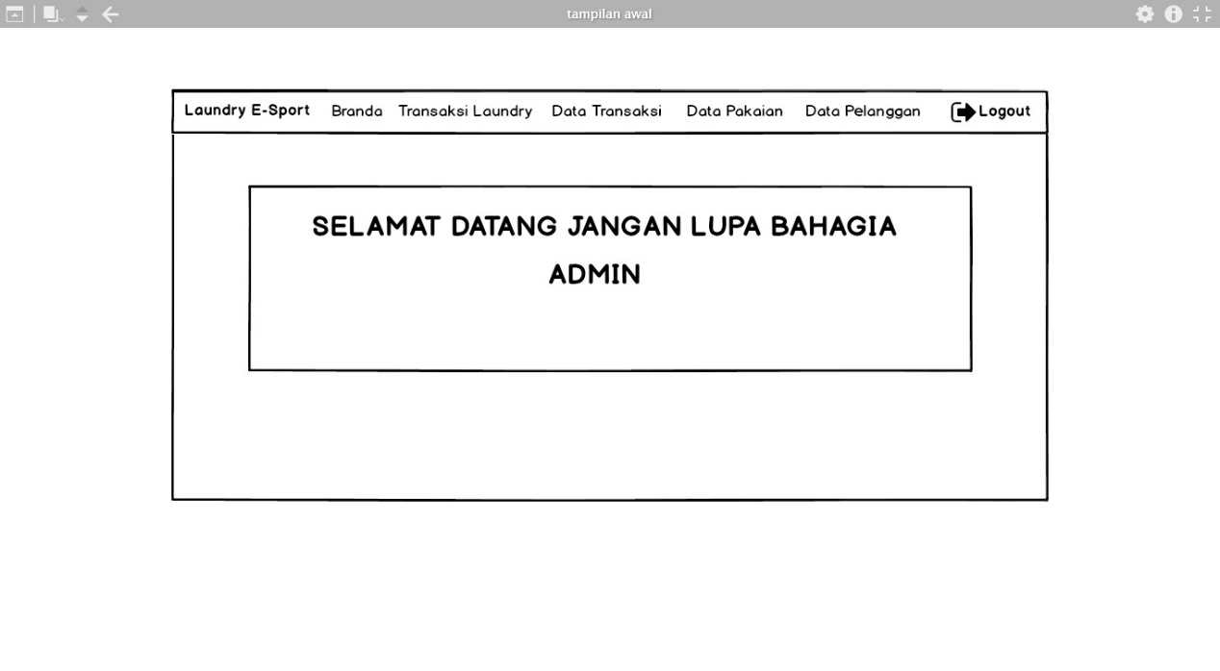

1. **Transaksi Laundry**

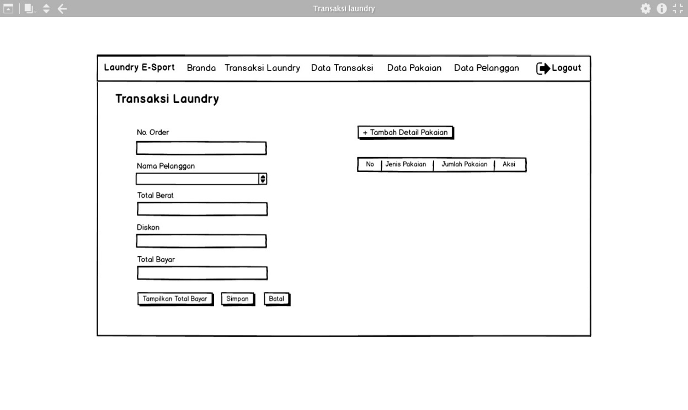

1. **Data Transaksi**

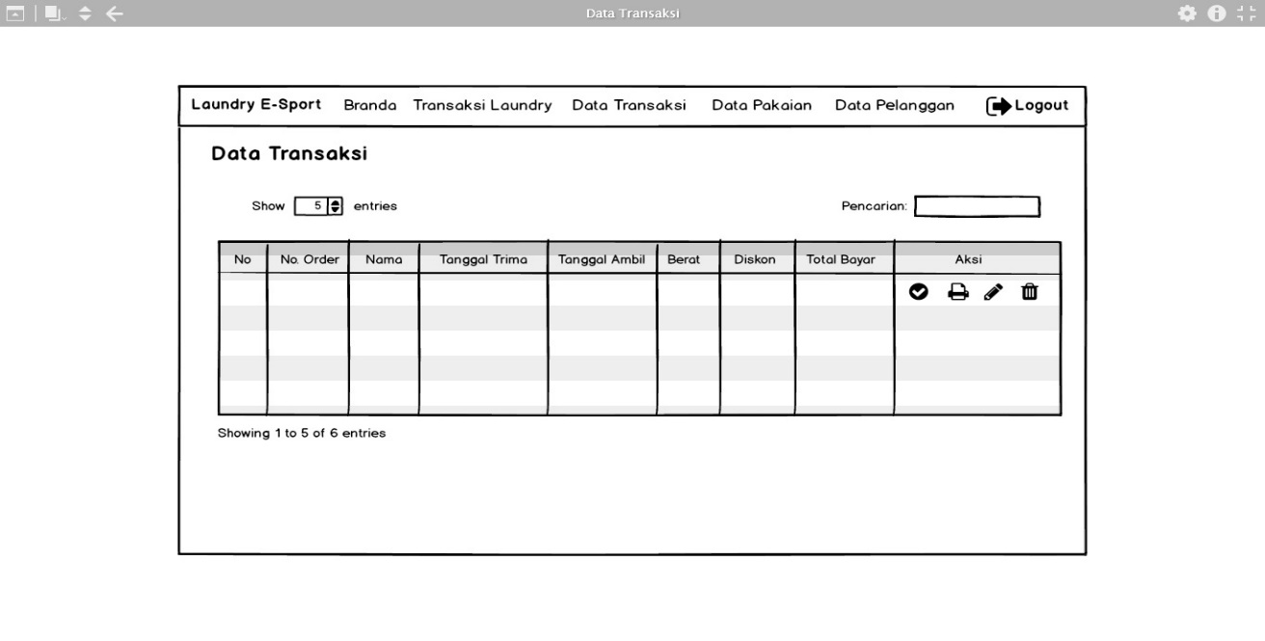

1. **Data Pakaian**

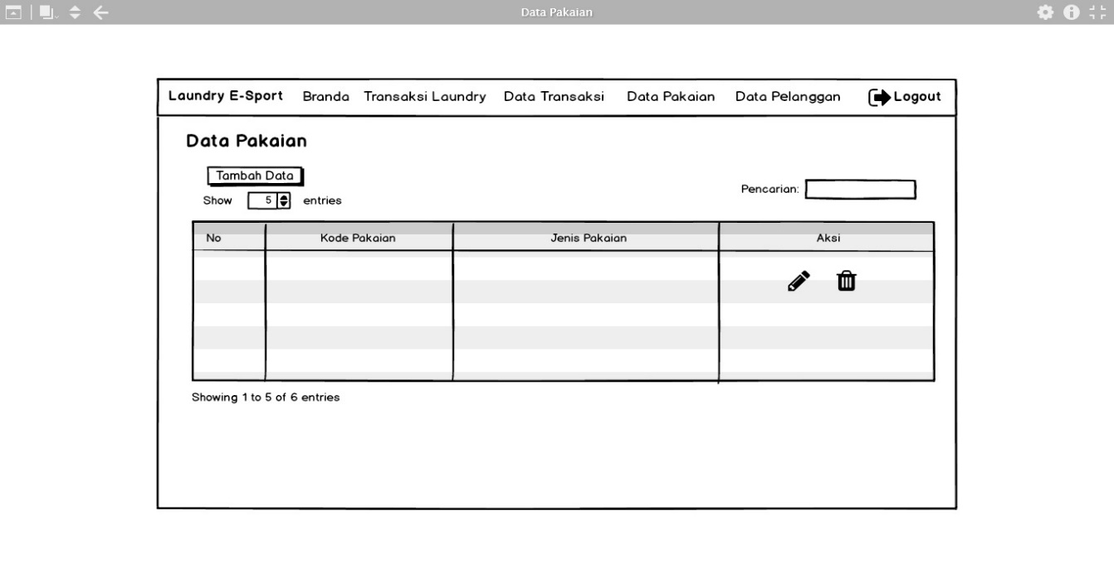

1. **Data Pelanggan**

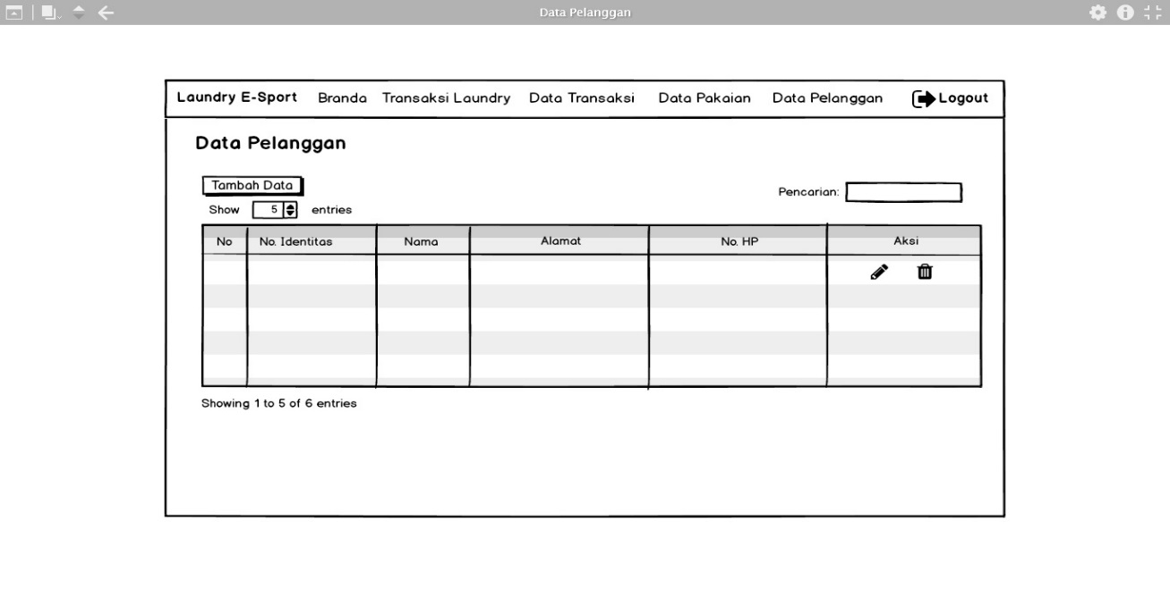

1. **Desain (Skema) Database**

**Transaksi**

+ no_order

+no_identitas

+tgl_terima

+tgl_ambil

+total_berat

+diskon

+diskon_bayar

+admin_id

**Admin**

+id

+email

+password

**detail_transaksi**

+no_order

+id_pakaian

+jumlah_pakaian

**Pakaian**

+id_pakaian

+jenis_pakaian

**Pelanggan**

+no_identitas

+nama

+alamat

\

1. **Screenshoot Hasil Coding (di browser) Beserta Penjelasan**
2. **Halaman Utama**

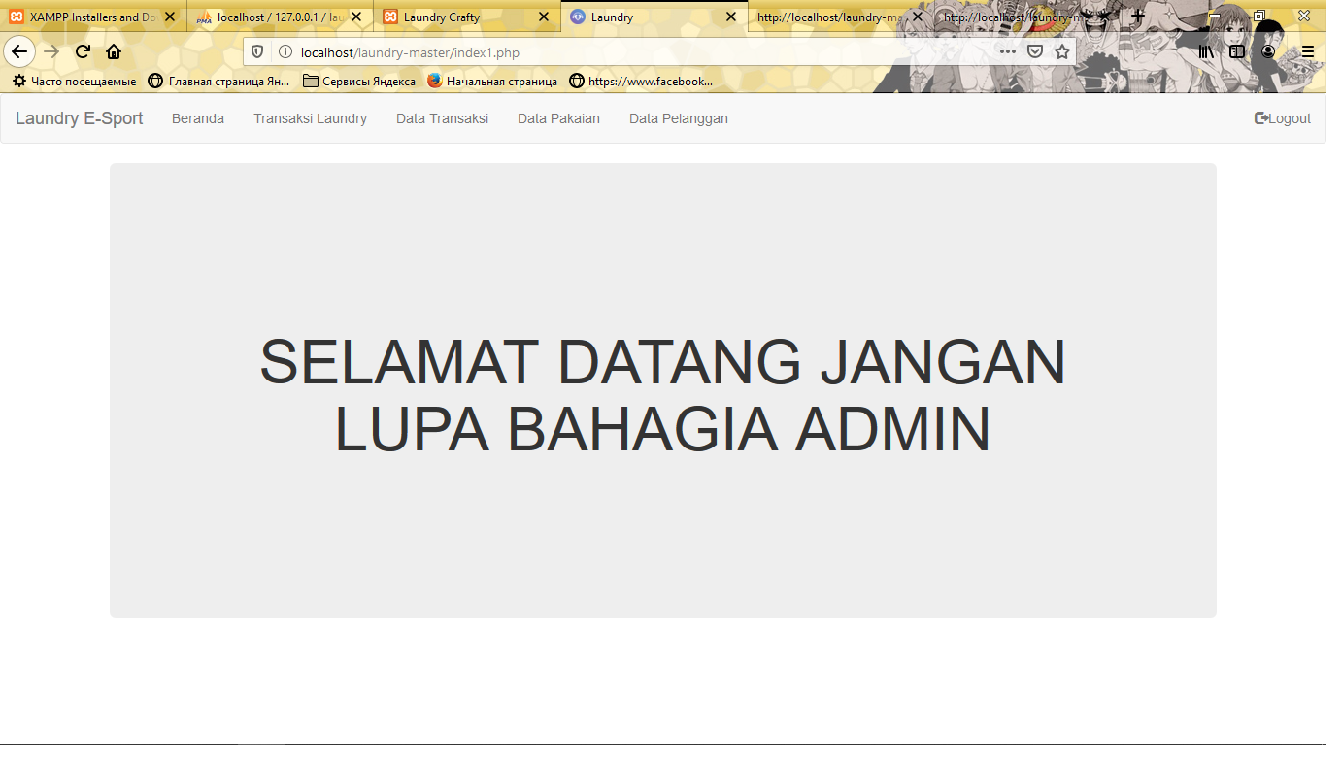

Gambar diatas merupakan menu halaman utama dari website Laundry E-Sport yang berisi jasa Laundry yang tersedia dan kategori yang ada pada Laundry E-Sport.

1. **Form Transaksi Laundry**

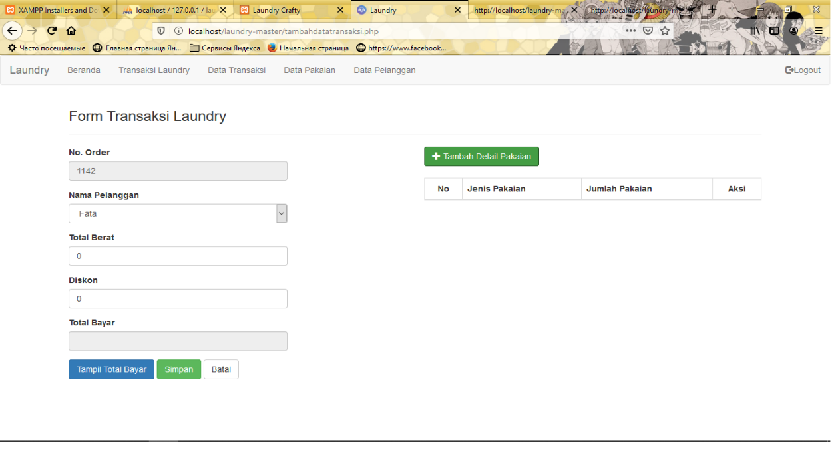

Gambar diatas merupakan Form Transaksi Laundry dari website yang berisi pakaian yang telah ditambahkan ke Transaksi dari menu halaman utama tadi. Apabila akan melanjutkan Transaksi maka diharuskan untuk login terlebih dahulu dan apabila user belum memiliki akun maka harus mendaftar terlebih dahulu.

1. **Data Transaksi**

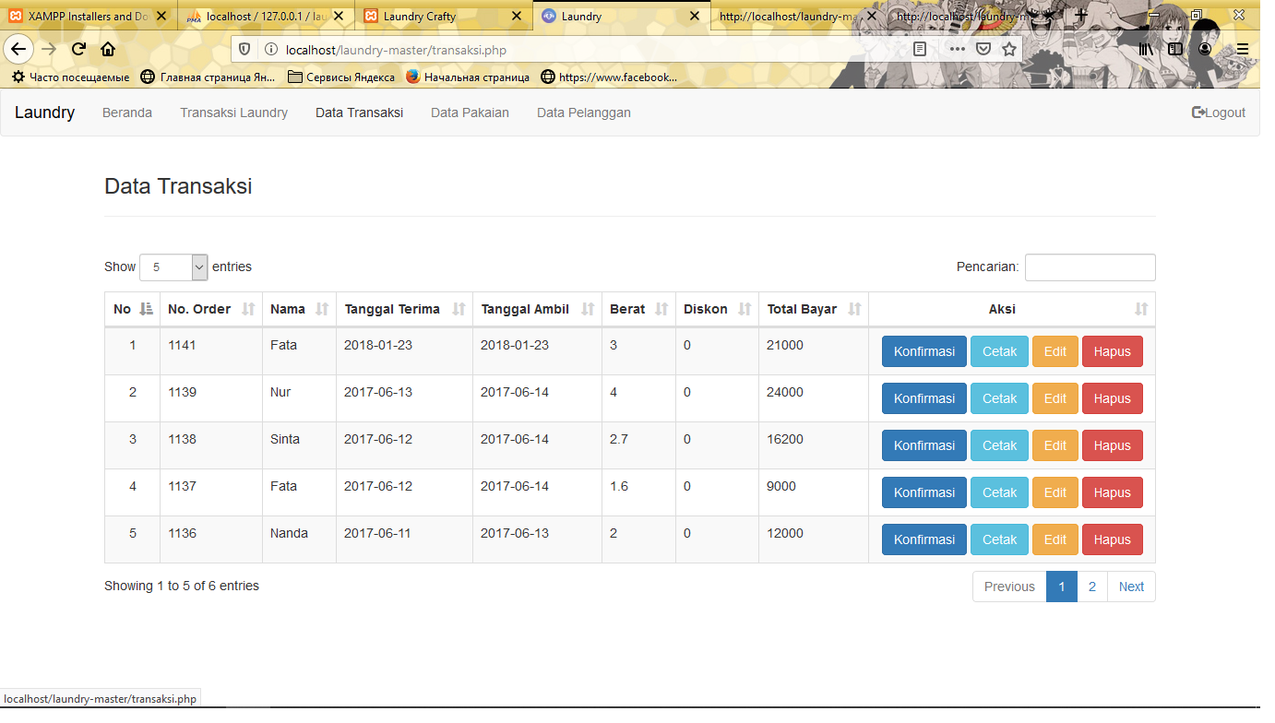

Gambar diatas merupakan menu Data Transaksi yang menampilkan data-data transaksi pelanggan.

1. **Data Pakain**

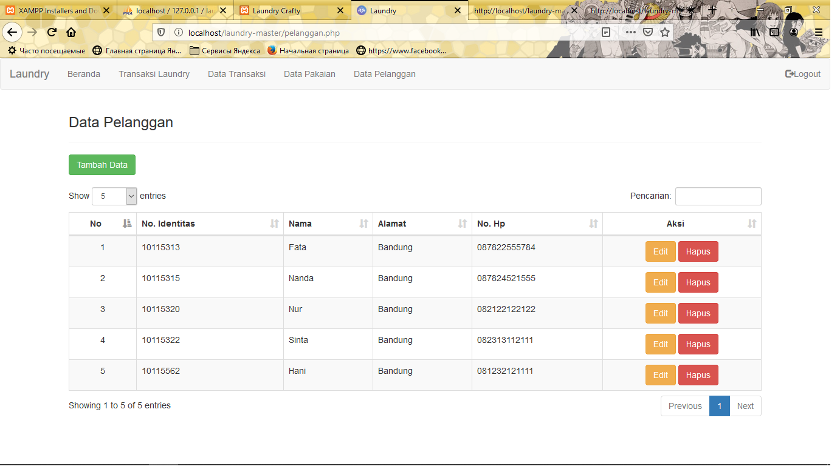

Gambar diatas merupakan menu data pakaian pada web sistem Laundry yang menampilkan data pakaian yang akan di laundry.

1. **Data Pelanggan**

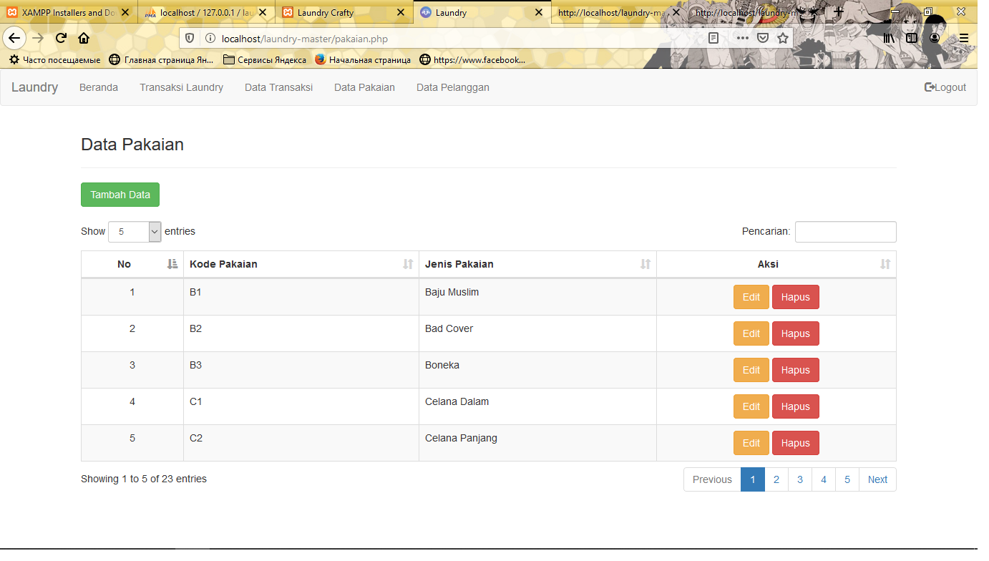

Gambar diatas merupakan Data Pelanggan pemesanan pada website Sistem Laundry. Untuk melanjutkan pemesanan user harus melengkapi form di atas terlebih dahulu.